Урок**. Текстові елементи веб-сторінки, теги та їх атрибути. Гіперпосилання.**

**Мета:**

* ***формування предметних компетентностей***: забезпечити засвоєння знань про текстові елементи веб-сторінки, теги та їх атрибути. Гіперпосилання; формувати вміння виконувати верстку;
* ***формування ключових компетентностей:***
  + *спілкування рідною мовою*: уміння читати і розуміти інструкції для виконання адаптивної верстки;
  + *спілкування іноземними мовами*: уміння використовувати іноземні джерела інформації;
  + *уміння вчитися*: навички самостійно отримувати і аналізувати інформацію;
  + *ініціативність і підприємливість*: уміння брати відповідальність за свої дії з виконання верстки.

**Очікувані результати:** учні можуть виконувати верстку.

**Обладнання:** комп’ютери з доступом в мережу Інтернет, інтерактивна дошка.

**Тип уроку**: комбінований.

**Хід уроку**

**І. Організаційний етап**

* привітання
* перевірка присутніх
* перевірка готовності учнів до уроку

Створення атмосфери психологічного комфорту.

**ІІ. Актуалізація опорних знань і життєвого досвіду**

***Прийом «Мій багаж знань»***

Учні заповнюють таблицю.

|  |  |  |
| --- | --- | --- |
| **Поняття** | **Я про це знаю...** | **Я можу пояснити...** |
| «Жорстка» верстка |  |  |
| «Гумова» верстка |  |  |

***Рефлексивний прийом «Зроби висновок»***

Чи можна сказати, що у вас достатньо знань і вмінь для здійснення адаптивної верстки?

**ІІІ. Повідомлення теми. Організація спільного з учнями формулювання мети й завдань уроку**

Учитель пропонує учням уважно прочитати тему уроку та визначити, що від них очікується, яких знань їм слід набути, що навчитися робити.

**Шаблон веб-сторінки**

<!DOCTYPE html>

<html>

<head>

<title> Моя перша веб-сторінка </title>

<meta charset="utf-8">

</head>

<body>

Привіт, світе!

</body>

</html>

**Теги** – службові символи,або команди HTML, які вказують браузеру, як слід відображати Web-сторінку.

Теги починаються знаком**<**, за яким потрібно писати ключове слово, і закінчується знаком**>.**

Теги можуть бути**парними і непарними.**

**Основні теги для форматування тексту:**

|  |  |
| --- | --- |
| **<p> текст </p>**  парний тег | Початок нового абзацу. Абзаци відокремлюються порожніми рядками.  Якщо закриваючого тега немає, вважається, що кінець абзацу збігається з початком наступного абзацу або іншого блочного елемента. |
| **<br>**  непарний тег | Перехід у новий рядок. Текст буде наведено у новому рядку без пропуску рядка, як у випадку використання <P> |
| **<hr>**  непарний тег | У рядку буде проведена горизонтальна лінія |

.

.

**Теги для форматування тексту (парні):**

|  |  |
| --- | --- |
| **<h1>, <h2>, <h3>, <h4>, <h5>, <h6> <h1>текст</h1>** | Заголовки від першого до шостого рівня |
| **<b> текст </b>** | Напівжирний шрифт |
| **<i>текст </i>** | Курсивний шрифт |
| **<u>текст </u>** | Підкреслений шрифт |
| **<sup>текст</sup>** | Верхній індекс |
| **<sub>текст</sub>** | Нижній індекс |
| **<big>текст</big>** | Збільшення шрифту |
| **<small>текст</small>** | Зменшення шрифту |
| **<marquee>текст</marque>** | Рухомий текстовий рядок |

[**Повний список тегів**](https://css.in.ua/html/tags)

**Завдання уроку:** зрозуміти суть верстки; навчитися виконувати верстку.

**IV. Мотивація навчальної діяльності**

***Мотиваційні запитання***

* Чому для мене важливо знати про адаптивну верстку?
* Яке для мене значення мають уроки інформатики?
* Де я зможу застосовувати знання та вміння з адаптивної верстки?

**V. Вивчення нового матеріалу**

**Пояснення вчителя з елементами демонстрування презентації**

*(використовуються можливості локальної мережі кабінету або проектор)*

**VI. Закріплення вивченого матеріалу**

Учитель пропонує учням розглянути ілюстрацію і скласти розповідь, у якій відобразити суть зображеного.



**VIІ. Практична робота «Виконання адаптивної верстки»**

**Послідовність виконання роботи**

**Завдання 1.** Забезпечте відображення тексту, заданого в [файлі](http://portfoliomarian.ucoz.com/load/praktichni/dlja_uchniv_11_klasiv/fajli_zagotovki_do_uroku_7/5-1-0-1136) на веб-сторінці згідно зразка

Для форматування скористайтеся тегами з таблиці.

Зразок результату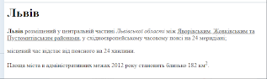

Код розмітки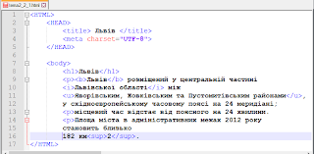

**Атрибути**

Теги, крім імені, містять додаткові елементи, які називаються атрибутами. Атрибути змінюють вигляд об'єктів, до яких застосовуються.**Атрибут** записується після імені тега перед закриваючою дужкою **>** і складається із пари:ім'я атрибуту = „значення”. Наприклад:

* <**body**bgcolor="green">

Значення атрибуту bgcolor може задаватися як англійськими словами, так і шістнадцятковим кодом RGB.

* <**body**bgcolor="#ffa345"> [Детальніше тут](https://uk.wikipedia.org/wiki/Список_кольорів)

|  |  |
| --- | --- |
| ***Кольори*** | ***Шістнадцятковий код кольору:*** |
| Червоний – **red**  Синій - **blue**  Коричневий - **brown**  Рожевий – **pInk**  Золотистий – **gold**  Фіолетовий – **viIolet**  Пурпуровий – **purple** | Числа в шістнадцятковій системі:  0,1,2,3,4,5,6,7,8,9,A.B,C,D,E,F  #000000 - чорний колір  #ffffff – білий колір  #555555 – відтінок сірого  #aaaaaa – відтінок сірого |

**Деякі атрибути можуть використовуватися для різних тегів.**

|  |  |  |  |  |  |
| --- | --- | --- | --- | --- | --- |
| ***Теги*** | *Атрибути* | | *Значення* | *Пояснення* | |
| **<p>**  Новий абзац  **<h1>, <h2>, <h3>, <h4>, <h5>, <h6>**  заголовки | **align** | | "**left**" за лівим краєм;  "**right**" - за правим краєм ;  "**center**" -за центром;  "**justify**" - за шириною | Горизонтальне вирівнювання тексту | |

* <**p**align="center"> - вирівнювання абзацу за центром
* <**p**align="left"> - вирівнювання абзацу за лівим краєм

*\*атрибут align не підтримуєтся в HTML5*

**Деякі теги можуть мати кілька атрибутів.**

|  |  |  |  |  |  |
| --- | --- | --- | --- | --- | --- |
| ***Теги*** | *Атрибути* | | *Значення* | *Пояснення* | |
| **<basefont>**  базовий шрифт  **<font>**  шрифт фрагмента тексту | face | | гарнітура або  список гарнітур | Гарнітура шрифту | |
| color | | назва кольору або його  шістнадцятковий код | Колір шрифту | |
| size | | size=”1”  значення від 1 до 7 | Розмір шрифту | |

* <**font face**="arial" **color**="green" **size**="4">
* <**font face**="georgia" **color**="#ff0000" **size**="5">

|  |  |  |  |  |  |
| --- | --- | --- | --- | --- | --- |
| ***Теги*** | *Атрибути* | | *Значення* | *Пояснення* | |
| **<hr>**  Горизонтальна лінія | **size** | | число (в пікселях) | Товщина лінії | |
| **width** | | число (в пікселях або у %) | Довжина лінії | |
| **color** | | назва кольору або код кольору | Колір лінії | |
| **align** | | "**left**" за лівим краєм;  "**right**" - за правим краєм ;  "**center**" -за центром; | Вирівнювання лінії по горизонталі | |

* <**hr** **size** ="7" **width**="100" **color**="#ff0000"**align**="center" >

* *В HTML5 у елемента<hr>всі атрибути видалені, тому використовуйте CSS стилі.*

**Завдання 2.**Забезпечте відображення тексту, заданого в [файлі](http://portfoliomarian.ucoz.com/load/praktichni/dlja_uchniv_11_klasiv/fajli_zagotovki_do_uroku_7/5-1-0-1136) на веб-сторінці згідно зразка.Задайте назву "**Місто моєї мрії**".Для форматування скористайтеся тегамиз таблиць.

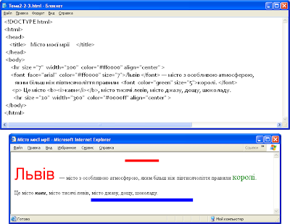

**Самостійна робота.**

Завдання 3.Забезпечте відображення тексту, заданого в [файлі](http://portfoliomarian.ucoz.com/load/praktichni/dlja_uchniv_11_klasiv/fajli_zagotovki_do_uroku_7/5-1-0-1136) на веб-сторінці згідно зразка.Задайте назву "Вірш". Рядок, в якому вказано автора, зробіть рухомим. Для форматування скористайтеся вивченими тегами.

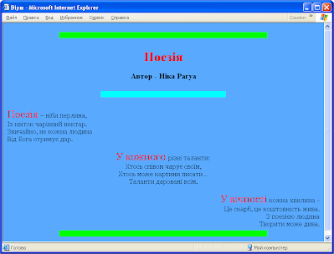

**VIІI. Підбиття підсумків уроку. Рефлексія**

***Запитання для рефлексії***

* Що нового я дізнався на уроці?
* Чи можу я пояснити, що таке верстка?
* Наскільки самостійно я виконав практичну роботу?
* Чи у повному обсязі я виконав завдання уроку?

**VIІІ. Домашнє завдання**

Продовжити виконання адаптивної верстки.

**ІX. Оцінювання роботи учнів**